科研材料合规验证研究
本文件为自主生成的合成测试材料，不含真实个人信息。
作者单位：验证大学信息学院。
邮箱：synthetic@example.org
隐藏信息：
修订记录：导师：测试导师
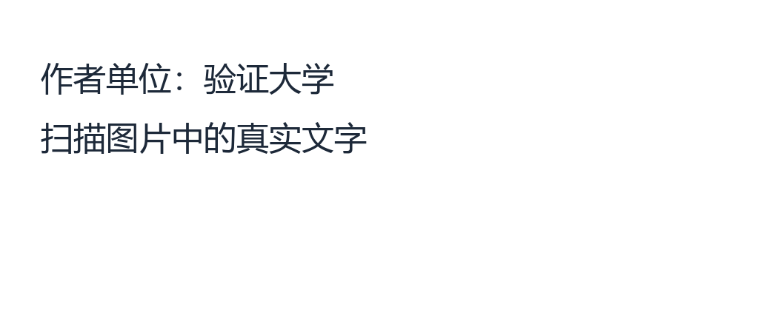
学校网页

